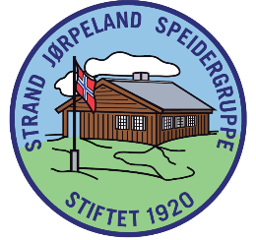
PAKKELISTE GRUPPETUR 2023
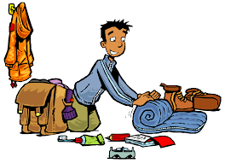
Husk å pakke i sekk eller bag, slik at det kan bæres
La speiderne være med å pakke.

TA MED:
- Ekstra kleskifte
- Varmt vindtett yttertøy
- Regntøy og støvler
- Langt ullundertøy
- Lue, votter og skjerf/buff
- Raggsokker
- Toalettsaker (vaskeklut, såpe, tannbørste, tannkrem, handkle)
- Nattøy
- Bevere: laken, dynetrekk og putevar
- Småspeidere – laken og sovepose
- Stifinnere/ vandrere Rover: liggeunderlag og sovepose ( Skal sove i telt)
- 2 vedkubber
- Egen kopp/flaske, noe å spise på/med til utendørs bruk.
- Innesko
- Kniv i slire
- Sitteunderlag
- Lommelykt med ekstra batterier
NB! Alt tøy og utstyr må være merket med navn
Det er ikke lov å ta med snop, chips, brus, kjeks, nudler o.l
All mat blir handlet inn på fellesen.
Vi skal være mye ute, så ha med masse varme klær og klær etter værforholdene!!!!
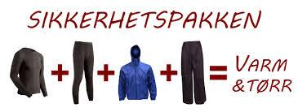
Dersom noen speidere blir forhindret i å være med på turen pga økonomi, ber vi dere ta kontakt med en av de ansvarlige for turen eller enhetsleder så fikser vi det. Vi trenger ikke formell søknad bare en enkel henvendelse som behandles konfidensielt.

